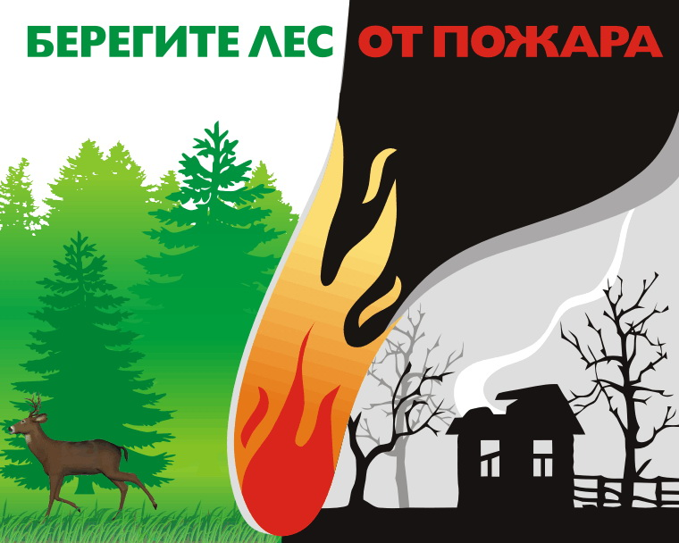
За нарушение требований пожарной безопасности предусмотрена как административная ответственность, так и уголовная ответственность .
Административная ответственность предусматривает максимальный размер штрафа до двухсот тысяч рублей.
За нарушение требований пожарной безопасности, повлекшее возникновение пожара и уничтожение или повреждение чужого имущества либо причинение легкого или средней тяжести вреда здоровью человека, -
максимальный размер штрафа может составлять до четырехсот тысяч рублей.
За нарушение требований пожарной безопасности, повлекшее возникновение пожара и причинение тяжкого вреда здоровью человека или смерть человека, -
максимальный размер штрафа может составлять до одного миллиона рублей или административное приостановление деятельности на срок до девяноста суток.
Уголовная ответственность предусмотрена ст.219 УКРФ по которой максимальный срок наказания составляет до семи лет лишения свободы на срок с лишением права занимать определенные должности или заниматься определенной деятельностью на срок до трех лет или без такового.
Прокуратура Дзержинского района

